Posílání zdvořilých upozornění

- Otevřete si modul Správce úloh a vyberte nabídku Seznam souborů a vyberte Zobrazit seznam souborů. Objeví se Vám okno (viz Obr.1 níže), v jehož dolní části bude seznam určitých souborů. Měl by být mezi nimi i Váš soubor, označený jako upozornění_zkratka ustavu_email (např: upozornění_flu_email ) - předpokládáme, že chcete posílat upozornění pouze e-mailem.

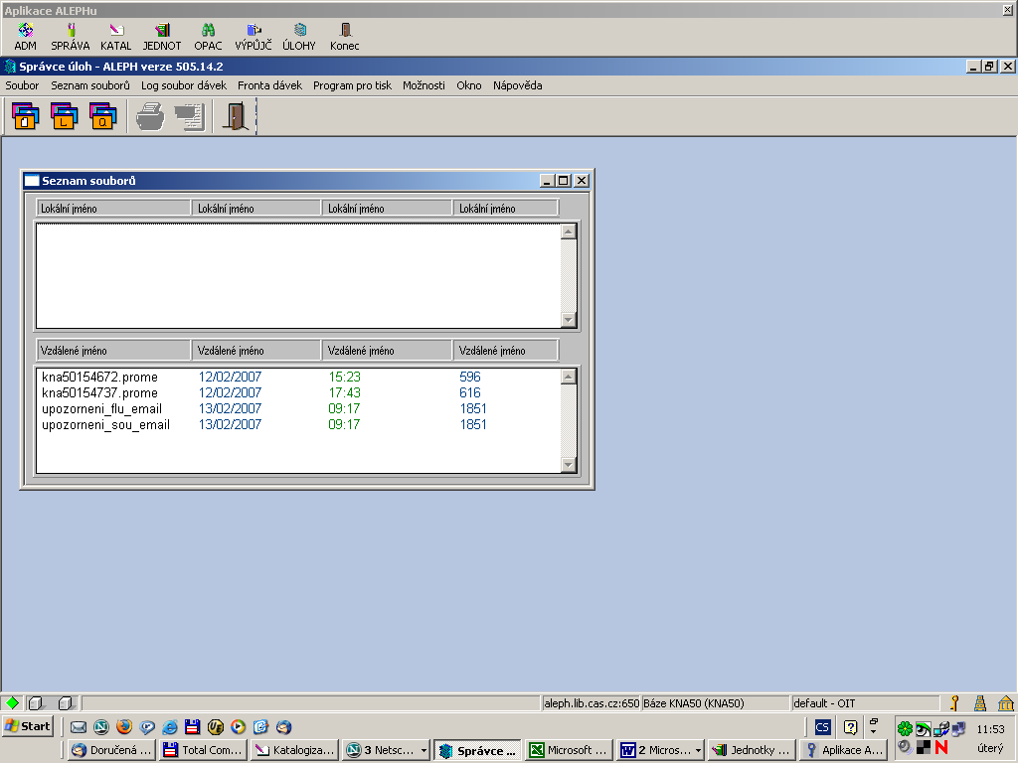
Obr. 1

2. Najedete na soubor myší a stisknete pravé tlačítko, objeví se Vám nabídka. Vyberete kopírování (Obr. 2) a Váš soubor se přesune do horní části okna, do lokální části. Tam jej můžete dvěma kliknutími myší otevřít a prohlednout, pokud budete chtít.

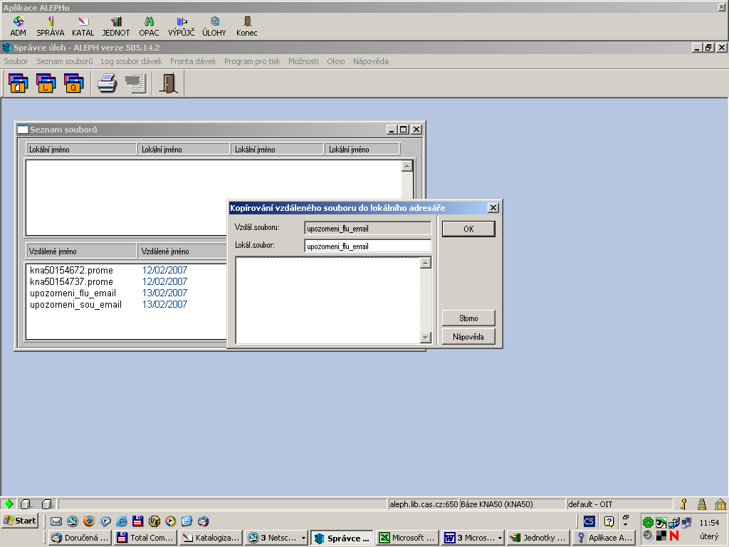
Obr. 2

3. Pošlete upozornění tím způsobem, že stisknete pravé tlačítko myši a vyberete tisk souboru. Mail se Vám odešle (Obr. 3)
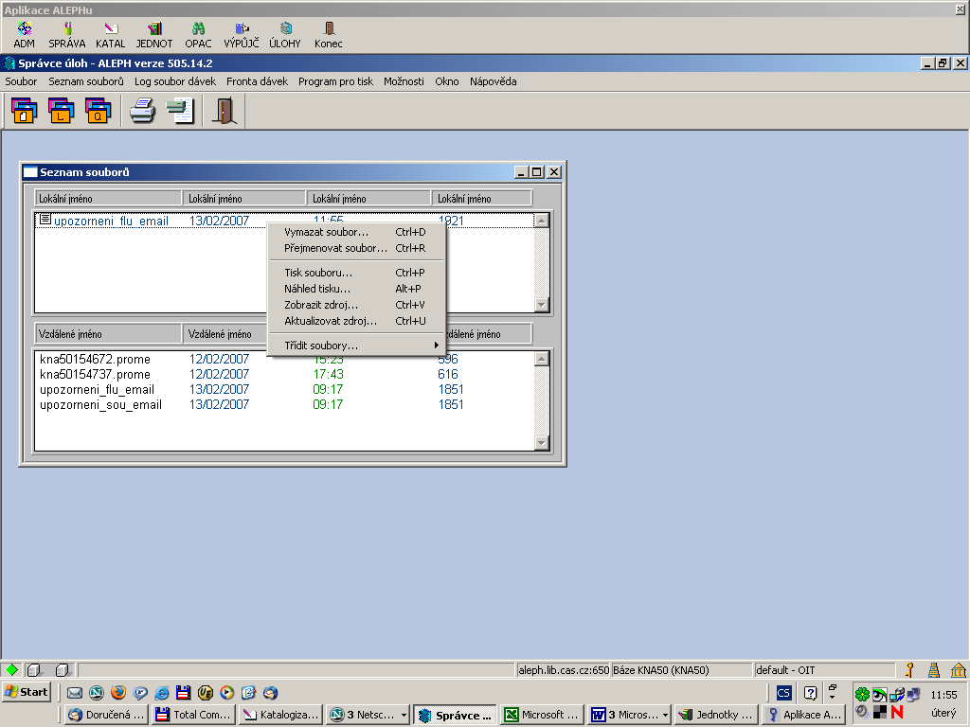
Obr. 3

Posílání upomínek
- provádí se stejným způsobem jako zdvořilá upozornění, ale budete mít dva soubory. Jeden s příponou email a druhý s příponou print Viz. Obr. 4. Oba pak (každý zvlášť) aktivujete stiskem Tisk souboru. Zatímco mail se Vám pošle, printový soubor se vytiskne na tiskárně, která je připojena k počítači.(Důležitá poznámka: při výběru Vašich souborů je třeba dávat pozor, abyste si opravdu vybírali ty Vaše s označením Vašeho ústavu, budou tam totiž i soubory jiných ústavů a nelze zabezpečit, abyste si je omylem nemohli vybrat a poslat.)

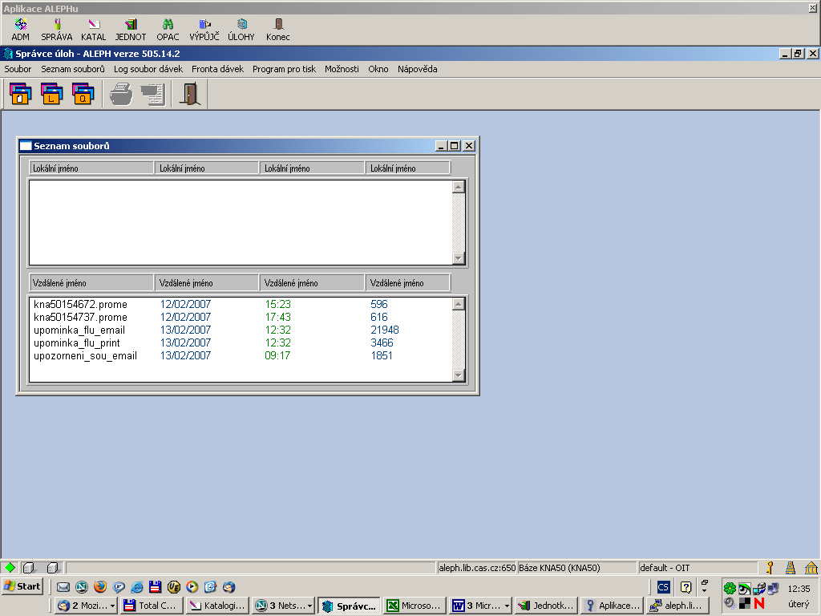
Obr. 4

